VRSTE OBUĆE
OBUĆU DIJELIMO NA :

1. DJEČJU OBUĆU 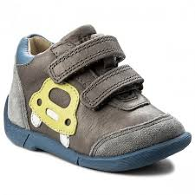
2. ŽENSKU OBUĆU 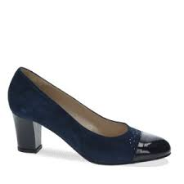
3. MUŠKU OBUĆU 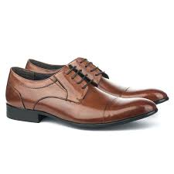

UZ SLIKE NAPIŠI NAZIVE OBUĆE!
 

